РОССИЙСКИЙ УНИВЕРСИТЕТ ДРУЖБЫ НАРОДОВ
Факультет физико-математических и естественных наук
Кафедра прикладной информатики и теории вероятностей

ОТЧЕТ
по лабораторной работе № 13
дисциплина: Архитектура компьютера

Студент: Ромеро Гаспар Фернандо Алексей

Группа: НКАбд-02-25

МОСКВА
2026 г.

Оглавление

- Цель работы
- Задание и последовательность выполнения работы
  - Скрипт с использованием getopts (поиск с параметрами)
  - Программа на языке C и скрипт для анализа выходного кода
  - Скрипт для создания/удаления нумерованных архивов
  - Скрипт для архивирования с помощью tar и фильтрации по дате
- Контрольные вопросы
- Выводы
- Список литературы

Цель работы

Целью данной лабораторной работы является изучение основ программирования в оболочке ОС UNIX и получение навыков написания более сложных командных файлов с использованием логических управляющих конструкций и циклов.
Задание и последовательность выполнения работы

В этом разделе описываются скрипты, которые необходимо разработать для данного упражнения, а также шаги и команды, необходимые для их реализации.

2.1. Скрипт с использованием getopts (поиск с параметрами)

Задача: Создайте скрипт, который анализирует командную строку со следующими параметрами и выполняет поиск в файле на основе указанного шаблона.

Параметры для реализации:

- -i (входной файл): чтение данных из указанного файла
- -o (выходной файл): запись вывода в указанный файл
- -p (шаблон): поиск по шаблону
- -C: регистрозависимый
- -n: отображение номеров строк

Как работает getopts: getopts — это встроенная команда Bash, которая позволяет структурированно анализировать параметры командной строки. Параметры, которые ожидают аргумент, должны сопровождаться двоеточием (:) в строке параметров. Если параметр имеет аргумент, getopts сохраняет его значение в переменной OPTARG.

Шаг 1: Создание скрипта

Код скрипта:

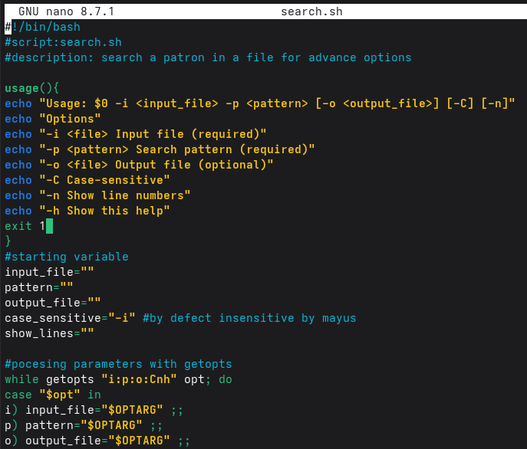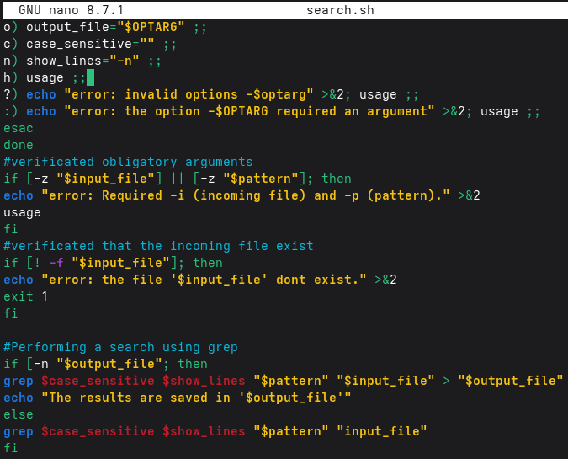

Шаг 2: Запуск скрипта

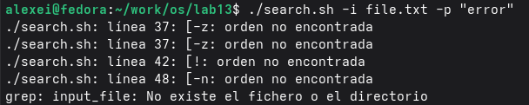
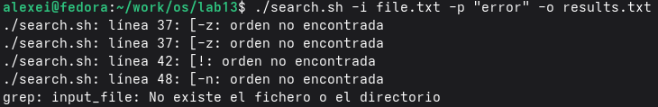
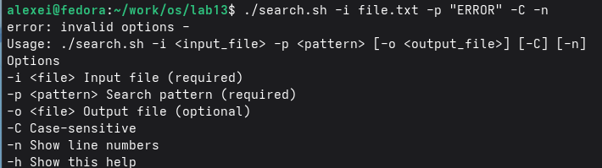

2.2. Программа на языке C и скрипт для анализа выходного кода

Задача: Создайте программу на языке C, которая определяет, является ли число положительным, отрицательным или равным нулю, и возвращает определенный код завершения. Затем скрипт Bash должен вызвать эту программу и вывести сообщение в зависимости от кода завершения.

Код завершения: В Bash код завершения команды хранится в переменной $?. По соглашению, код 0 означает успех, а код, отличный от 0, — ошибку.

Шаг 1: Создайте программу на языке C

Код программы:

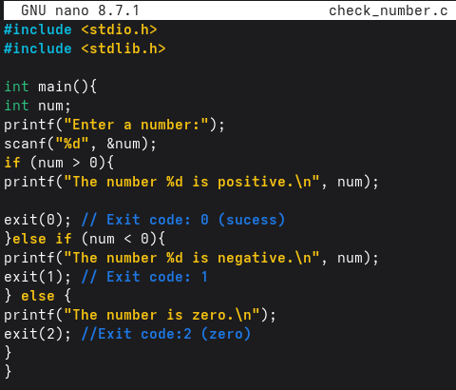

Шаг 2: Скомпилируйте программу

Шаг 3: Создайте скрипт, который анализирует код завершения

Код скрипта:
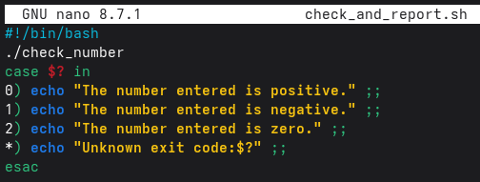

Шаг 4: Запустите скрипт

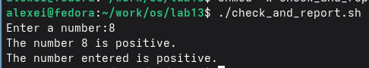

2.3. Скрипт для создания/удаления нумерованных файлов

Задача: Создать скрипт, который генерирует N последовательно пронумерованных файлов (например, 1.tmp, 2.tmp, ..., N.tmp) и может также удалять их.

Шаг 1: Создание скрипта

Код скрипта:

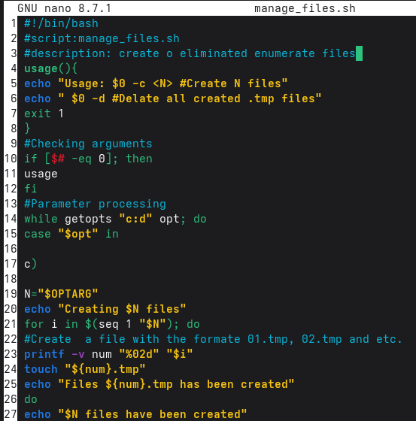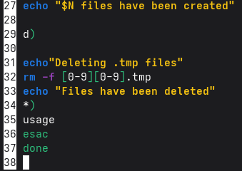

Шаг 2: Запуск скрипта

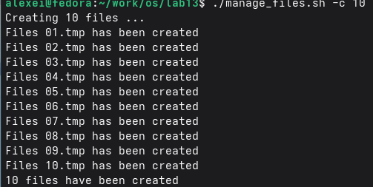
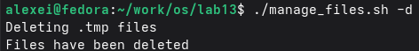

2.4. Скрипт для архивирования с помощью tar и фильтрации по дате

Задача: Создать скрипт, который архивирует все файлы в каталоге с помощью tar, но только те, которые были изменены за последнюю неделю.

Шаг 1: Создание скрипта

Код скрипта:

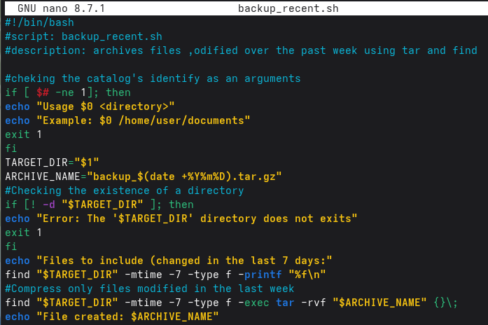

Шаг 2: Запустите скрипт

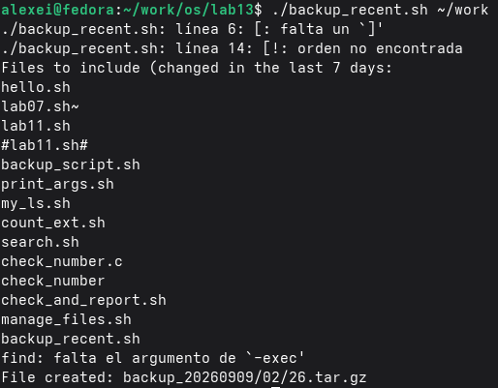

Контрольные вопросы

В этом разделе представлены ответы на контрольные вопросы по продвинутому программированию в Bash, которые позволят вам проверить понимание концепций getopts, метасимволов, управляющих структур и циклов.

1. Что такое команда getopts?

Команда getopts — это встроенный инструмент Bash, позволяющий структурированным и стандартным способом анализировать и обрабатывать параметры командной строки в скриптах. Её цель — упростить реализацию пользовательских интерфейсов в скриптах, позволяя скрипту получать аргументы с флагами (например, -i, -o, -p и т. д.) и их соответствующие значения.

Основные возможности:

- Обрабатывает однобуквенные параметры с дефисом (-).
- Допускает параметры с аргументами (используя двоеточие в строке параметров).
- Сохраняет значение аргумента в переменной OPTARG.
- Сохраняет индекс следующего аргумента в переменной OPTIND.
- Поддерживает стандартные параметры и обработку ошибок.

2. Какое отношение метасимволы имеют к генерации имён файлов?

Метасимволы (также называемые «подстановочными знаками») в Bash позволяют генерировать имена файлов с использованием шаблонов (глоббинг). Это особенно полезно, когда необходимо ссылаться на несколько файлов одновременно.

Метасимвол | Описание | Пример
* | Соответствует любой строке (включая пустые строки) | *.txt → все файлы .txt
? | Соответствует одному символу | file?.txt → file1.txt, file2.txt
[ ] | Соответствует набору символов | file[0-9].txt → file0.txt, file1.txt
[^ ] | Исключает набор символов | file[^0-9].txt → исключает файлы с числовыми значениями

Связь с генерацией имен файлов:

- Метасимволы позволяют разворачивать шаблоны в списках файлов.
- Это упрощает операции с несколькими файлами (например, `cp *.pdf ~/documents/`).
- Оболочка выполняет расширение перед выполнением команды.

3. Какие операторы вы знаете?

В Bash есть несколько операторов и управляющих структур:

Структура | Описание | Пример
if | Простое условное выражение | если [условие]; тогда ... fi
if-else | Условное выражение с альтернативой | если [условие]; тогда ... иначе ... fi
if-elif-else | Несколько условий | если [c1]; тогда ... elif [c2]; тогда ... иначе ... fi
case | Множественный выбор | case $var in pattern1) ... ;; pattern2) ... ;; esac
for | Цикл по списку | for i in list; do ... done
while | Условный цикл | while [условие]; do ... done
until | Цикл до условия | until [условие]; do ... done
break | Выход из цикла | break
continue | Переход к следующей итерации | continue

4. Какие операторы используются для создания цикла?

В Bash для прерывания циклов используются следующие операторы:

- break — Завершает выполнение текущего цикла (полностью выходит из него).

bash
for i in {1..10}; do
if [ $i -eq 5 ]; then
break # Выход из цикла при i=5
fi
echo $i
done

- continue — Переход к следующей итерации цикла (не завершает весь цикл).

bash
for i in {1..5}; do
if [ $i -eq 3 ]; then
continue # Пропуск итерации при i=3
fi
echo $i
done

5. Для чего нужны команды `false` и `true`?

Команды `true` и `false` — это встроенные утилиты Bash, возвращающие определенные коды завершения:

- `true` — Всегда возвращает код завершения 0 (успех/истина).
- `false` — Всегда возвращает код завершения 1 (неудача/ложь).

Распространенные варианты использования:

1. Бесконечные циклы:

`bash`
`while true; do`
`echo "Running..."`
`sleep 1`
`done`

2. Условные скрипты:

`bash`
`if true; then`
`echo "This always runs"`
``

3. Отладка и тестирование:

`bash`
`command && echo "Success" || echo "Failure"`

6. Что означает `if test -f mans/s/i.\$s`?

Эта строка проверяет, существует ли файл с динамически генерируемым именем. Давайте проанализируем каждую часть:

Часть | Значение
`if test -f` | Проверяет, существует ли файл и является ли он обычным (-f).
`man` | Фиксированный префикс имени файла.
`$s` | Переменная, содержащая значение расширения или суффикса.
`\\$i` | Экранирует знак доллара ($), чтобы он не интерпретировался как переменная, отображая `$i` буквально.
`.` | Буквальный разделитель.
`\\$s` | Экранирует знак доллара ($), чтобы отображать $s буквально.

Интерпретация:

Эта строка проверяет, существует ли файл с именем man<value_of_s>$i.<value_of_s> в текущем каталоге.

7. Объясните различные конструкции while и until.

Характеристика | while | until
Условие | Выполняется, пока условие истинно (код завершения 0). | Выполняется до тех пор, пока условие истинно (код завершения 0).
Эквивалент | while [ condition ]; do ... done | while [ ! condition ]; do ... done
Типичное использование | Повторять, пока что-то истинно. | Повторять, пока что-то истинно.

Пример:

bash
# while: выполняется, пока counter <= 5
counter=1
while [ $counter -le 5 ]; do
echo "while: $counter"
((counter++))
done
# until: выполняется, пока counter > 5
counter=1
until [ $counter -gt 5 ]; do
echo "until: $counter"
((counter++))
done

Основное различие:

- while выполняет блок, пока условие истинно.
- Функция `until` выполняет блок кода до тех пор, пока условие не станет истинным (т.е. пока оно ложно).

Выводы

В ходе выполнения лабораторной работы я изучил основы программирования в оболочке ОС UNIX и научился писать более сложные командные файлы с использованием логических управляющих конструкций и циклов. Я освоил использование команды getopts для анализа командной строки с ключами, создал программу на языке Си и командный файл для анализа кода завершения, разработал скрипт для создания и удаления пронумерованных файлов, а также реализовал скрипт для архивации файлов с фильтрацией по дате изменения с помощью команд tar и find. Все поставленные задачи выполнены, полученные навыки являются основой для автоматизации сложных задач в операционной системе Linux.

Список литературы

- Baeldung. (2021). Анализ аргументов командной строки в Bash. https://www.baeldung.com/linux/bash-parse-command-line-arguments
- GNU. (2026). Справочное руководство по Bash: Код завершения. https://www.gnu.org/software/bash/manual/html_node/Exit-Status.html
- Zero To Mastery. (2025). Руководство для начинающих по использованию getopts в Bash. https://zerotomastery.io/blog/bash-getopts
- LabEx. (2025). Как использовать код завершения в скриптах? https://labex.io/questions/how-to-use-exit-status-in-scripts-927170
- GeeksforGeeks. (2024). Скриптинг в Bash — цикл while. Получено 15 августа 2026 г. с https://www.geeksforgeeks.org/bash-scripting-while-loop/
- *GeeksforGeeks. (2023). Скриптинг в Bash — цикл until. Получено 15 августа 2026 г. с https://www.geeksforgeeks.org/bash-scripting-until-loop/

